26 maart- 01 april 2020

26 april
Vandaag weer Röling , de tuinenschilder. maar deze valt erg op door het blauw dat domineert. Zie je ons hier zitten? Beeldt het maar in. dan voel ik dat het voor mij lichamelijk (stijve hark) niet makkelijk zit.
Matthijs Röling

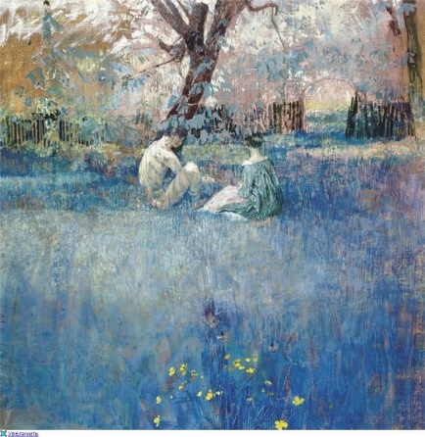
27 maart
Nussbaum… vreselijk, niet zijn werk, integendeel, maar zijn leven… wat is de mens…?????? Ik heb een docu die ik begon te kijken, en nu zal bewaren om met jou te kijken, en die alle glorende licht verplettert…
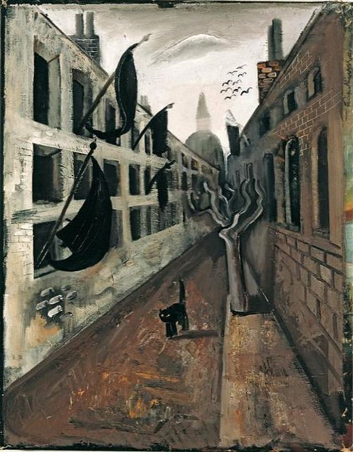
28 maart
Gustave Caillebotte (1848-1894) was a French painter
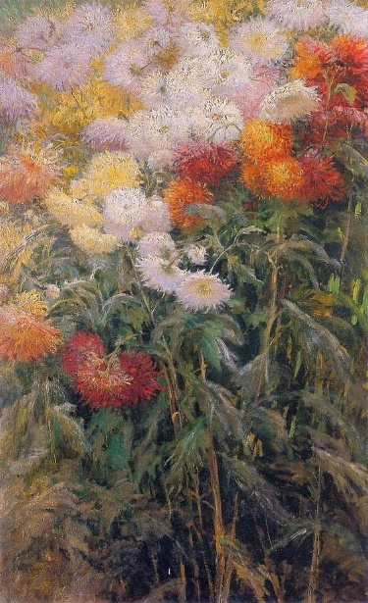

Zomerweer is het niet. Het waait hard (noord-noord-oosten wind) en de temperatuur vandaag is heel wat lager dan gisteren. Dus zo heerlijk op jouw bankje zitten als gisteren zit er niet in. Binnen hoor ik de wind 'huilen'. Hoe dan ook, ik ga de zomertijdperiode beginnen met jou een meteen te overweldigen met bloemen.

29 maart
Dit schilderij deed me aan jouw liefde voor vogels en de zorg ervoor denken. daarom krijg je het vandaag. Ik vind het mooi en krachtig neergezet. helaas kan ik niet met zekerheid achterhalen wie de schilder is. Gabrielle Münter ?? Stroming Der Blauwe Reiter?

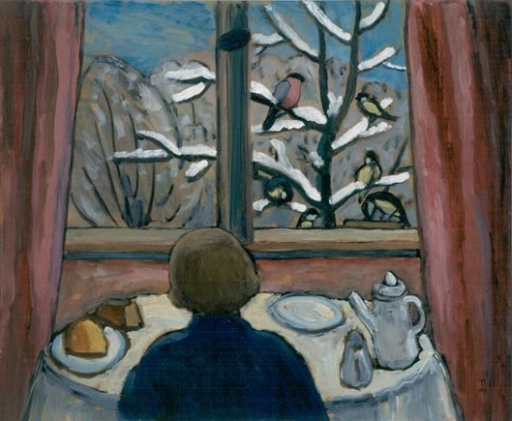
30 maart
Geknechte mensheid zonder vreugde gebrainstormd door machthebbers in zwarte pakken of middeleeuwse kostuums. Zie hier geen individualiteit of authenticiteit, dat hebben de kerken ook nooit bevorderd integendeel. Vandaag de dag wel?
Carl Wenthof (19e eeuw)
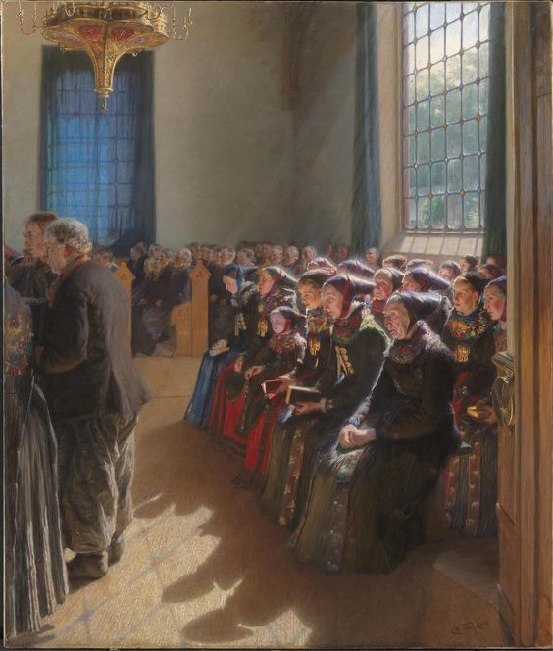
31 maart
Young Sandy Haired Woman - Felix Nussbaum, 1927
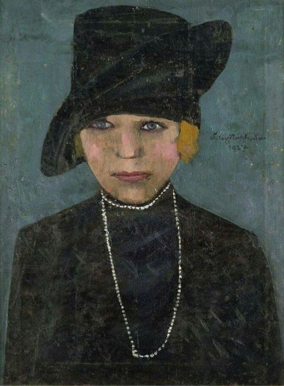

Mooi portret van een jonge vrouw van Nussbaum in een periode die nog niet zo zwart was. De ogen zijn heel bijzonder geschilderd, ze kijken je echt aan.

01 april
Denk maar even aan vroegen en aan kersenplukken naar aanleiding van dit schilderij waar we om de beurt voor elkaar de trap vasthielden. En eerst nog met die grote houten ladder waar ik eens bijna van afviel toen ik het gebruikte om iets aan het dak voor te doen. Hieronder leest je over de schilder August Macke en dat hij en mede schilders door WO I werden weggevaagd. wat een slagveld!

August Macke (1887-1914)

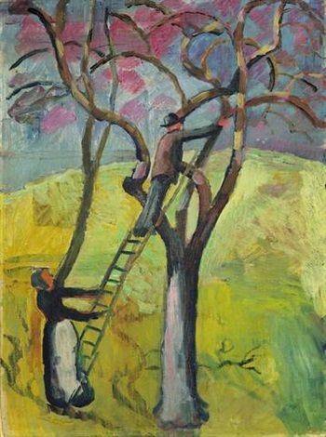
Duits kunstschilder, wiens werk behoort tot het Duits expressionisme. Via Franz Marc komt Macke in contact met de andere leden van der Blaue Reiter, zoals Kandinsky en wordt ook lid.. Het uitbreken van de oorlog maakt aan alles een abrupt eind. In september 1914 moet Macke het leger in en sneuvelt hij. Ook Franz Marc zou in de Eerste Wereldoorlog overlijden en door de dood van beide kunstenaars komt er een einde aan der Blaue Reiter.

